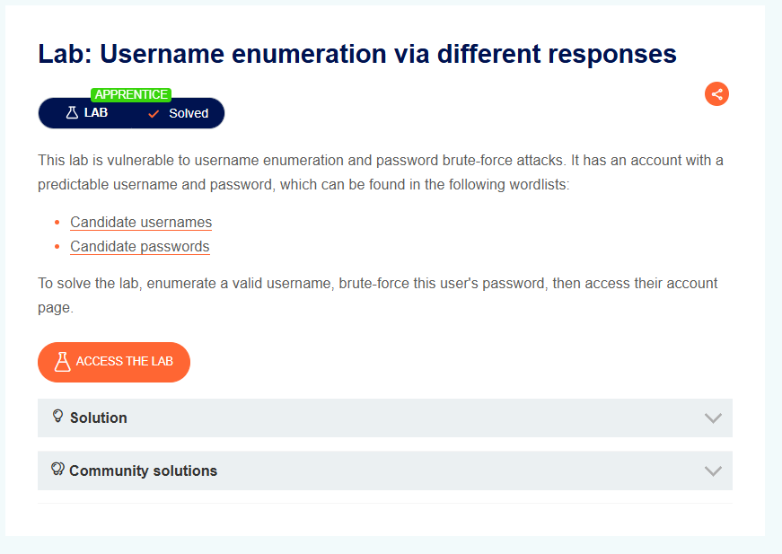
Note: Bruteforce và để ý cách nó response

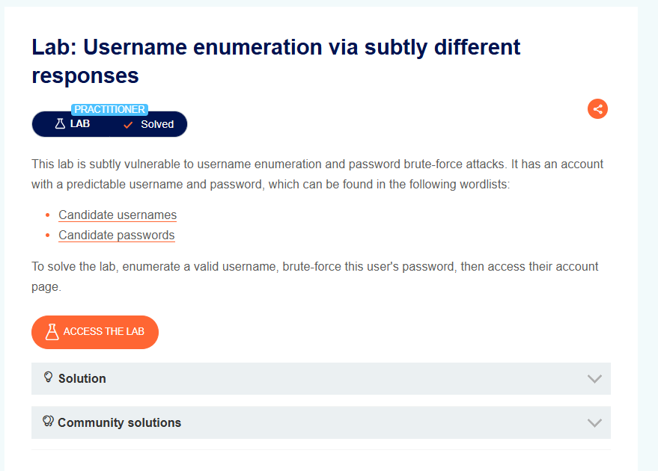
Note: bruteforce và cách nó response
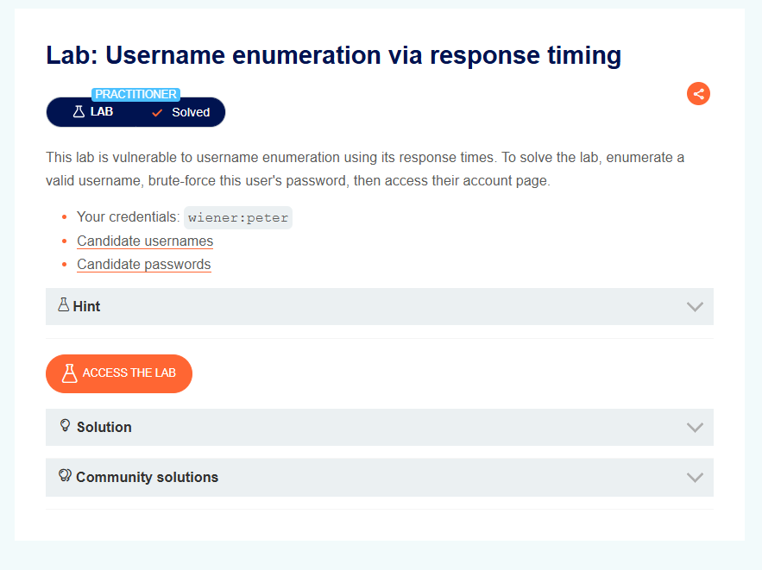
Note: Bruteforce và thời gian
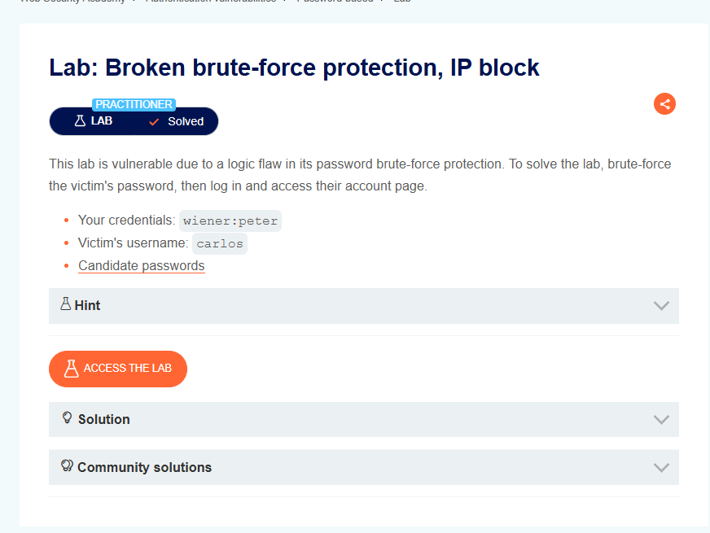
Note: Bruteforce và dùng X-Forwarded-For để giả mạo ip

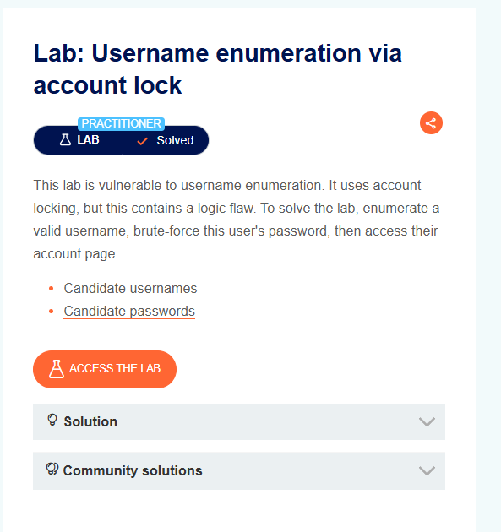

Note: Dùng bruteforce 5 lần 1 username thử nghiệm
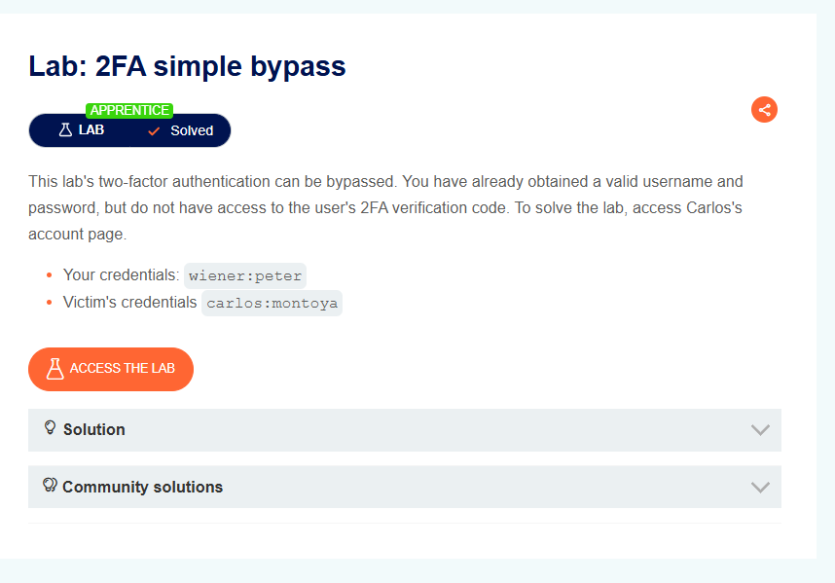

Note: Dùng burpsuite
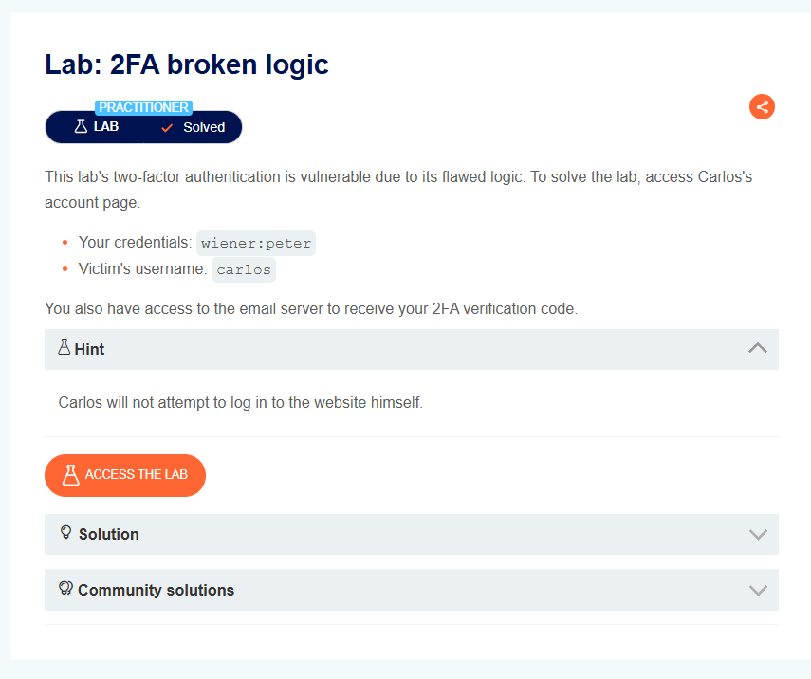

Note: Bruteforce code
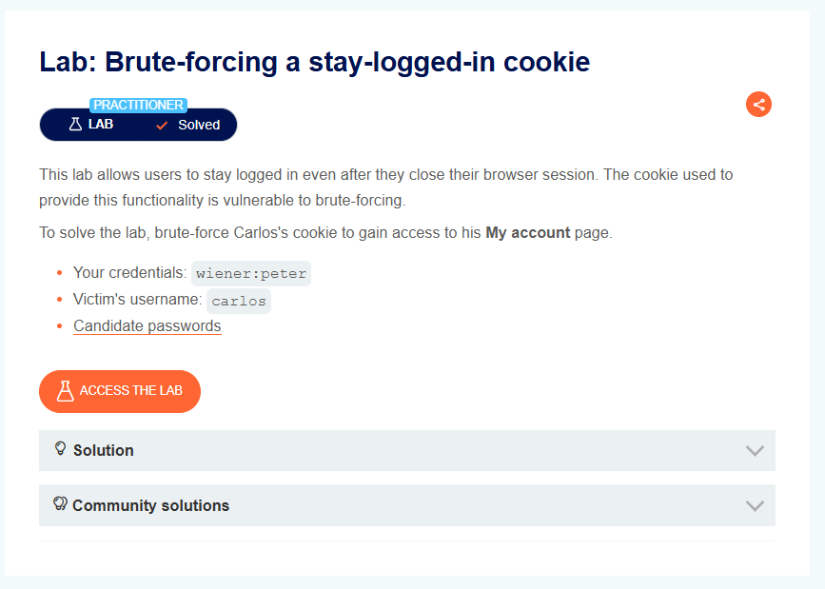

Note: Bruteforce và để ý cái cookie

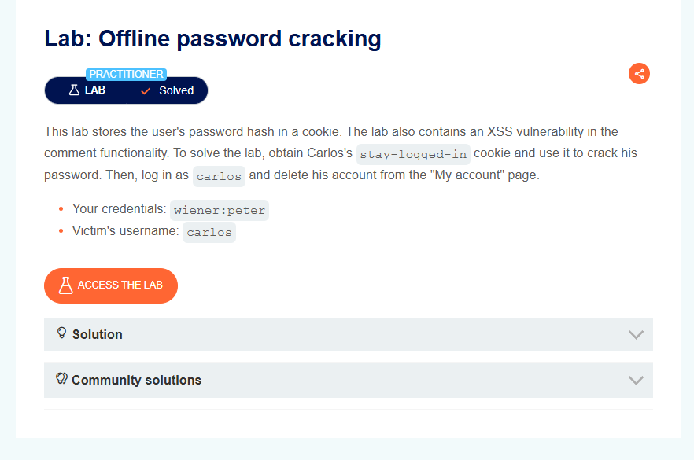

Note: XSS dùng document.location

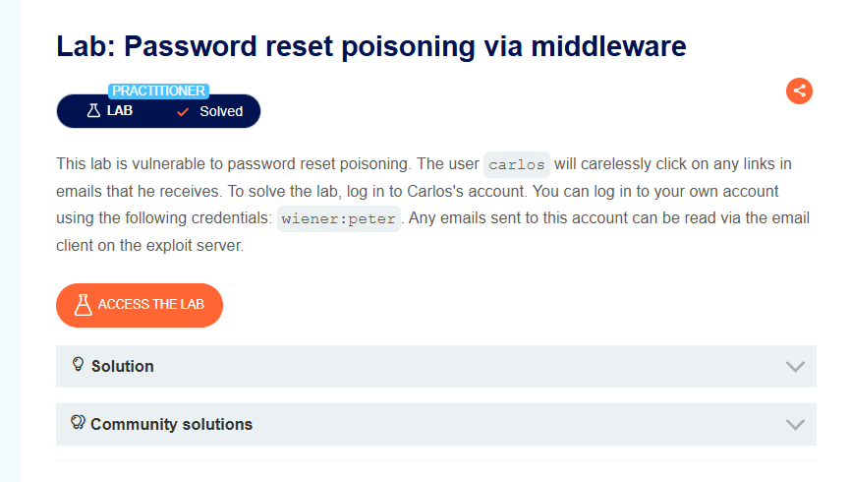
Dùng X-Forwarded-Host
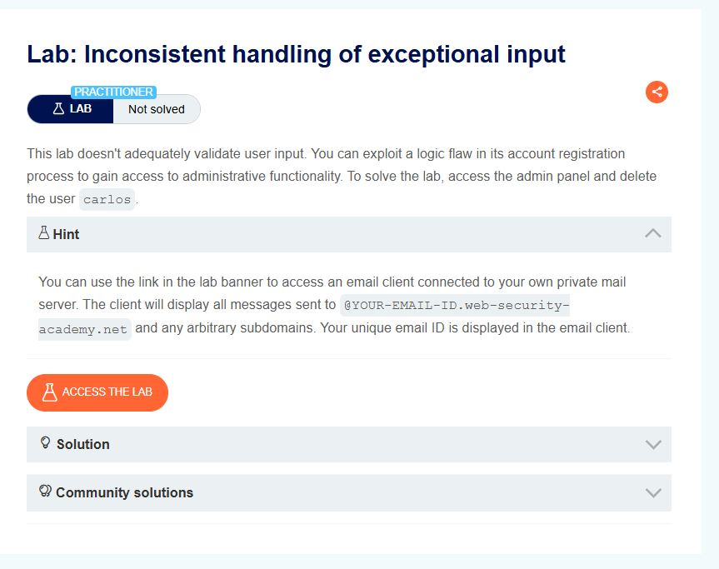

Note: 255 byte string

